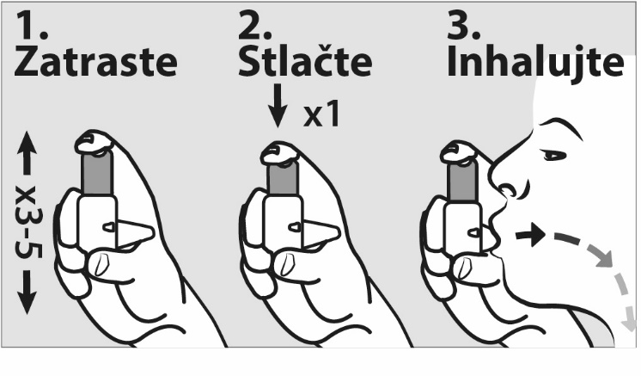

Písomná informácia pre používateľa

Salflumix Easyhaler 50 mikrogramov/250 mikrogramov/dávka

Salflumix Easyhaler 50 mikrogramov/500 mikrogramov/dávka

inhalačný prášok

salmeterol/flutikazónpropionát

Pozorne si prečítajte celú písomnú informáciu predtým, ako začnete používať tento liek, pretože obsahuje pre vás dôležité informácie.
- Túto písomnú informáciu si uschovajte. Možno bude potrebné, aby ste si ju znova prečítali.
- Ak máte akékoľvek ďalšie otázky, obráťte sa na svojho lekára alebo lekárnika.
- Tento liek bol predpísaný iba vám. Nedávajte ho nikomu inému. Môže mu uškodiť, dokonca aj vtedy, ak má rovnaké prejavy ochorenia ako vy.
- Ak sa u vás vyskytne akýkoľvek vedľajší účinok, obráťte sa na svojho lekára alebo lekárnika. To sa týka aj akýchkoľvek vedľajších účinkov, ktoré nie sú uvedené v tejto písomnej informácii. Pozri časť 4.

V tejto písomnej informácii sa dozviete:
1. Čo je Salflumix Easyhaler a na čo sa používa
2. Čo potrebujete vedieť predtým, ako použijete Salflumix Easyhaler
3. Ako používať Salflumix Easyhaler
4. Možné vedľajšie účinky
- Ako uchovávať Salflumix Easyhaler
6. Obsah balenia a ďalšie informácie

- Čo je Salflumix Easyhaler a na čo sa používa

Salflumix Easyhaler obsahuje dve liečivá – salmeterol a flutikazónpropionát:

- Salmeterol je dlhodobo účinkujúci bronchodilátor. Bronchodilátory pomáhajú udržiavať priechodnosť dýchacích ciest v pľúcach, vďaka čomu vzduch ľahšie prúdi dnu a von. Ich účinok pretrváva najmenej 12 hodín.
- Flutikazónpropionát je kortikosteroid, ktorý zmierňuje opuch a podráždenie v pľúcach.

Lekár vám predpísal tento liek na prevenciu problémov s dýchaním, ako sú:
- astma;
- chronická obštrukčná choroba pľúc (CHOCHP). Salflumix Easyhaler v dávke 50/500 mikrogramov znižuje počet opakovaných vzplanutí príznakov CHOCHP.

Salflumix Easyhaler musíte používať každý deň podľa pokynov lekára. Zaistí sa tým riadny účinok lieku pri kontrole astmy alebo CHOCHP.

Salflumix Easyhaler pomáha predchádzať dýchavičnosti a sipotu. Nemal by sa však používať na úľavu pri náhlom záchvate dýchavičnosti alebo sipotu. V takom prípade musíte použiť rýchlo pôsobiaci „úľavový“ („záchranný“) inhalátor, ako je salbutamol. Rýchlo pôsobiaci „záchranný“ inhalátor by ste mali mať vždy pri sebe.

- Čo potrebujete vedieť predtým, ako použijete Salflumix Easyhaler

Nepoužívajte Salflumix Easyhaler:
- Ak ste alergický na salmeterol, flutikazónpropionát alebo ďalšiu zložku monohydrát laktózy (ktorá obsahuje malé množstvá mliečnej bielkoviny).

Upozornenia a opatrenia
Predtým, ako začnete používať Salflumix Easyhaler, obráťte sa na svojho lekára, ak máte:
- ochorenie srdca vrátane nepravidelného alebo rýchleho tepu,
- nadmernú činnosť štítnej žľazy,
- vysoký krvný tlak,
- cukrovku (Salflumix Easyhaler môže zvyšovať hladinu cukru v krvi),
- nízku hladinu draslíka v krvi,
- tuberkulózu (TBC) alebo ste mali tuberkulózu v minulosti alebo máte iné infekcie pľúc.

Ak sa u vás objaví zahmlené videnie alebo iná porucha zraku, obráťte sa na svojho lekára.

Iné lieky a Salflumix Easyhaler
Ak teraz užívate alebo ste v poslednom čase užívali, či práve budete užívať ďalšie lieky, povedzte to svojmu lekárovi alebo lekárnikovi. Patria sem lieky na astmu a všetky lieky, ktorých výdaj nie je viazaný na lekársky predpis. Je to preto, lebo používanie lieku Salflumix Easyhaler s určitými liekmi nemusí byť vhodné.

Ak užívate nasledujúce lieky, pred začatím používania lieku Salflumix Easyhaler to oznámte svojmu lekárovi:
- Betablokátory (napríklad atenolol, propranolol a sotalol); betablokátory sa používajú väčšinou na liečbu vysokého tlaku krvi a iné srdcové ochorenia.
- Lieky na liečbu infekcií (vrátane ketokonazolu, itrakonazolu a erytromycínu a niektoré lieky na vírus HIV: ritonavir, kobicistát). Niektoré z týchto liekov môžu zvyšovať množstvo flutikazónpropionátu alebo salmeterolu v tele. V dôsledku toho môže dôjsť k zvýšeniu účinku lieku Salflumix Easyhaler, a teda aj rizika vedľajších účinkov vrátane nepravidelného tepu. Ak tieto lieky užívate, váš lekár vás možno bude chcieť starostlivo sledovať.
- Kortikosteroidy (protizápalové lieky) (perorálne alebo injekčne). Ak ste tieto lieky užívali nedávno, môže sa zvýšiť riziko, že Salflumix Easyhaler ovplyvní vaše nadobličky.
- Diuretiká, známe aj ako „tablety na odvodnenie“, ktoré sa používajú na liečbu vysokého tlaku krvi.
- Iné bronchodilátory (napríklad salbutamol).
- Lieky s obsahom derivátov xantínu, ktoré sa často používajú na liečbu astmy.

Tehotenstvo a dojčenie
Ak ste tehotná alebo dojčíte, ak si myslíte, že ste tehotná alebo ak plánujete otehotnieť, poraďte sa so svojím lekárom alebo lekárnikom predtým, ako začnete užívať tento liek.

Vedenie vozidiel a obsluha strojov
Nepredpokladá sa, že Salflumix Easyhaler má vplyv na schopnosť viesť vozidlá a obsluhovať stroje.

Salflumix Easyhaler obsahuje laktózu (typ cukru)
Salflumix Easyhaler obsahuje najviac 17,1 miligramov laktózy v každej dávke. Množstvo laktózy v tomto lieku obvykle u ľudí s laktózovou intoleranciou nespôsobuje problémy. Laktóza obsahuje malé množstvá mliečnych bielkovín, ktoré môžu vyvolať alergické reakcie.

- Ako používať Salflumix Easyhaler

Vždy používajte tento liek presne tak, ako vám povedal váš lekár alebo lekárnik. Ak si nie ste niečím istý, overte si to u svojho lekára alebo lekárnika.
- Salflumix Easyhaler používajte každý deň, kým vám lekár neodporučí, aby ste s používaním prestali. Nepoužívajte vyššiu dávku, ako je odporúčaná dávka.
- Salflumix Easyhaler neprestaňte používať ani neznižujte jeho dávku, kým sa neporadíte so svojím lekárom.
- Salflumix Easyhaler by sa mal inhalovať ústami do pľúc.

Na astmu

Dospelí a dospievajúci vo veku najmenej 12 rokov
- Salflumix Easyhaler 50/250 – jedna inhalácia dvakrát denne
- Salflumix Easyhaler 50/500 – jedna inhalácia dvakrát denne

Deti mladšie ako 12 rokov
- Používanie lieku Salflumix Easyhaler u detí mladších ako 12 rokov sa neodporúča.

U dospelých s chronickou obštrukčnou chorobou pľúc (CHOCHP)
- Salflumix Easyhaler 50/500 – jedna inhalácia dvakrát denne

Keď budete používať Salflumix Easyhaler dvakrát denne, príznaky môžu byť veľmi dobre kontrolované. Váš lekár sa v takom prípade môže rozhodnúť, že dávku zníži na jednu inhaláciu denne. Dávka sa môže zmeniť na:
- jednu inhaláciu v noci – ak máte príznaky v noci,
- jednu inhaláciu ráno – ak máte príznaky počas dňa.
Je veľmi dôležité, aby ste dodržiavali pokyny lekára, pokiaľ ide o počet inhalácií a frekvenciu používania lieku.

Ak používate Salflumix Easyhaler na astmu, váš lekár bude chcieť pravidelne kontrolovať vaše príznaky.

Ak sa vaša astma alebo dýchanie zhoršia, okamžite to oznámte svojmu lekárovi. Môžete pociťovať väčšiu dýchavičnosť, častejšie napätie v hrudníku alebo potrebu užiť rýchlo pôsobiaci „úľavový“ liek. Ak nastane niektorá z týchto okolností, Salflumix Easyhaler by ste mali používať naďalej, no nemali by ste zvyšovať počet dávok. Stav vášho hrudníka by sa mohol zhoršiť a mohli by ste vážne ochorieť. Navštívte svojho lekára, lebo možno budete potrebovať ďalšiu liečbu.

Ak užijete viac lieku Salflumix Easyhaler, ako máte

Je dôležité, aby ste inhalátor používali podľa pokynov. Ak náhodou užijete väčšiu než odporúčanú dávku, obráťte sa na svojho lekára alebo lekárnika. Môžete spozorovať, že vám srdce bije rýchlejšie ako obvykle a že sa chvejete. Môžete mať aj závrat, bolesť hlavy, slabosť svalov a bolesť kĺbov.

Ak ste väčšie dávky užívali dlhodobo, mali by ste o radu požiadať svojho lekára alebo lekárnika, pretože väčšie dávky lieku Salflumix Easyhaler môžu znižovať množstvo steroidných hormónov produkovaných nadobličkami.

Ak zabudnete použiť Salflumix Easyhaler
Neužívajte dvojnásobnú dávku, aby ste nahradili vynechanú dávku. Jednoducho užite nasledujúcu dávku v obvyklom čase.

Ak prestanete používať Salflumix Easyhaler
Je veľmi dôležité, aby ste Salflumix Easyhaler používali každý deň podľa pokynov. Používajte ho, kým vám lekár nepovie, aby ste prestali. Salflumix Easyhaler neprestaňte používať ani náhle neznížte jeho dávku. Mohlo by to spôsobiť zhoršenie dýchania.

Ak Salflumix Easyhaler prestanete náhle používať alebo znížite jeho dávku, môže to navyše (veľmi zriedkavo) viesť k problémom s nadobličkami (nedostatočnosť nadobličiek), čo niekedy vyvoláva vedľajšie účinky.

Medzi tieto vedľajšie účinky môže patriť:

- bolesť žalúdka,
- únava a strata chuti do jedla, pocit choroby,
- nevoľnosť a hnačka,
- pokles hmotnosti,
- bolesť hlavy a ospalosť,
- nízke hladiny cukru v krvi,
- nízky tlak krvi a záchvaty (kŕče).

Keď je vaše telo pod vplyvom stresu, napríklad v dôsledku horúčky, úrazu (napríklad v prípade automobilovej nehody), infekcie alebo operácie, nedostatočnosť nadobličiek sa môže zhoršiť a môže sa u vás prejaviť ktorýkoľvek z vyššie uvedených vedľajších účinkov.

Ak sa u vás vyskytne akýkoľvek vedľajší účinok, obráťte sa na svojho lekára alebo lekárnika. Kvôli predchádzaniu príznakom vám lekár môže predpísať ďalšie kortikosteroidy vo forme tabliet (napríklad prednizolón).

Ak máte akékoľvek ďalšie otázky o používaní tohto lieku, obráťte sa na svojho lekára, zdravotnú sestru alebo lekárnika.

Návod na používanie inhalátora sa nachádza na konci tejto písomnej informácie.

4. Možné vedľajšie účinky

Tak ako všetky lieky, aj tento liek môže spôsobovať vedľajšie účinky, hoci sa neprejavia u každého. Váš lekár vám kvôli zníženiu pravdepodobnosti vedľajších účinkov predpíše najnižšiu dávku lieku Salflumix Easyhaler na liečbu astmy alebo CHOCHP.

Alergické reakcie: bezprostredne po použití inhalátora Salflumix Easyhaler môžete spozorovať, že sa vám zrazu ťažšie dýcha. Môžete pociťovať výraznú dýchavičnosť, kašľať alebo lapať po dychu. Okrem toho môžete spozorovať svrbenie, vyrážku (žihľavku) a opuch (obvykle tváre, pier, jazyka alebo hrdla) alebo môžete mať náhle pocit, že vám veľmi rýchlo bije srdce alebo pociťovať mdloby a točenie hlavy (čo môže viesť ku kolapsu alebo strate vedomia). Ak sa u vás objaví niektorý z týchto účinkov alebo ak sa prejavia náhle po použití inhalátora Salflumix Easyhaler, inhalátor prestaňte používať a okamžite to oznámte svojmu lekárovi. Alergické reakcie na Salflumix Easyhaler nie sú časté (môžu postihovať menej ako 1 osobu zo 100).

Pneumónia (infekcia pľúc) u pacientov s CHOCHP. (Častý vedľajší účinok)
Oznámte svojmu lekárovi, ak sa u vás počas používania inhalátora Salflumix Easyhaler prejavia nasledujúce príznaky. Môže ísť o príznaky infekcie pľúc:
- horúčka alebo zimnica,
- zvýšená tvorba hlienu, zmena sfarbenia hlienu,
- intenzívnejší kašeľ alebo väčšie ťažkosti s dýchaním.
Ďalšie vedľajšie účinky sú uvedené nižšie:

Veľmi časté (môžu postihovať viac ako 1 z 10 ľudí)
- Bolesť hlavy, ktorá sa počas liečby obvykle zlepší.
- U pacientov s CHOCHP bol hlásený zvýšení počet prechladnutí.

Časté (môžu postihovať menej ako 1 z 10 ľudí)
- Kandidóza (bolestivé, krémovo-žlté vyvýšené miesta) v ústnej dutine a hrdle, ako aj bolestivý jazyk, zachrípnutý hlas a podráždenie hrdla. Pomôcť vám môže, ak si ústa vypláchnete vodou a vodu ihneď vypľujete a/alebo ak si po každej dávke lieku vyčistíte zuby. Lekár vám na liečbu kandidózy môže predpísať antimykotiká (lieky proti plesniam).
- Bolesť a opuch kĺbov a bolesť svalov.
- Svalové kŕče.

U pacientov s chronickou obštrukčnou chorobou pľúc (CHOCHP) boli hlásené aj nasledujúce časté vedľajšie účinky:
- podliatiny a zlomeniny,
- zápal dutín (pocit tlaku alebo plnosti v nose, lícach alebo za očami, niekedy spojený s pulzujúcou bolesťou),
- zníženie množstva draslíka v krvi (môžete mať aj nepravidelný pulz, svalovú slabosť či kŕče).

Menej časté (môžu postihovať menej ako 1 zo 100 ľudí)
- Zvýšenie množstva cukru (glukózy) v krvi (hyperglykémia). Ak máte cukrovku, môže byť potrebné častejšie sledovanie hladiny cukru v krvi a prípadne aj úprava vaše obvyklej liečby cukrovky.
- Sivý zákal (zahmlenie šošovky v oku).
- Veľmi rýchly tep (tachykardia).
- Pocit roztrasenosti (tras) a rýchly alebo nepravidelný pulz (palpitácie) – obvykle ide o neškodné prejavy, ktoré sa v priebehu liečby zmiernia.
- Bolesť v hrudi.
- Ustarostenosť (tento účinok sa prejavuje najmä u detí).
- Porucha spánku.
- Alergická kožná vyrážka.

Zriedkavé (môžu postihovať menej ako 1 z 1 000 ľudí)
- Ťažkosti s dýchaním alebo sipot, ktorý sa zhorší bezprostredne po použití inhalátora Salflumix Easyhaler. Ak sa to stane, inhalátor Salflumix Easyhaler prestaňte používať. Použite svoj rýchlo účinkujúci „úľavový“ inhalátor, aby sa vaše dýchanie zlepšilo a okamžite o tom informujte lekára.
- Salflumix Easyhaler môže ovplyvniť normálnu tvorbu steroidných hormónov v tele, najmä ak ste dlhodobo užívali vysoké dávky. Účinky sú nasledovné:
- spomalenie rastu u detí a dospievajúcich,
- rednutie kostí,
- glaukóm (zelený zákal),
- nárast hmotnosti,
- okrúhla tvár (v tvare mesiaca) (Cushingov syndróm).
Váš lekár bude u vás pravidelne kontrolovať výskyt týchto vedľajších účinkov a zaistí, aby ste na kontrolu astmy užívali najnižšiu dávku lieku Salflumix Easyhaler.
- Zmeny správania, ako je nezvyčajne veľká aktivita a podráždenosť (tieto účinky sa prejavujú najmä u detí).
- Nepravidelný tlkot srdca alebo úder navyše (arytmie). Oznámte to svojmu lekárovi, no inhalátor Salflumix Easyhaler neprestaňte používať, ak vám to nenariadi váš lekár.
- Hubová infekcia ezofágu (pažeráka), ktorá môže spôsobiť problémy pri prehĺtaní.

Neznáma frekvencia (nemožno určiť z dostupných údajov), no môžu sa vyskytnúť:
- Depresia alebo agresia. Výskyt týchto účinkov je pravdepodobnejší u detí.
- Zahmlené videnie.

Hlásenie vedľajších účinkov
Ak sa u vás vyskytne akýkoľvek vedľajší účinok, obráťte sa na svojho lekára alebo lekárnika. To sa týka aj akýchkoľvek vedľajších účinkov, ktoré nie sú uvedené v tejto písomnej informácii. Vedľajšie účinky môžete hlásiť aj priamo na národné centrum hlásenia uvedené v Prílohe V. Hlásením vedľajších účinkov môžete prispieť k získaniu ďalších informácií o bezpečnosti tohto lieku.

5. Ako uchovávať Salflumix Easyhaler

- Tento liek uchovávajte mimo dohľadu a dosahu detí.
- Nepoužívajte tento liek po dátume exspirácie, ktorý je uvedený na škatuľke, fóliovom vaku a označení vášho inhalátora po EXP. Dátum exspirácie sa vzťahuje na posledný deň v danom mesiaci.
- Salflumix Easyhaler nahraďte novým po 1 mesiaci (50/250) alebo po 2 mesiacoch (50/500) po otvorení fóliového vaku. Zapíšte si dátum otvorenia vaku, pomôže Vám to spomenúť si.
- Po otvorení fóliového vaku liek uchovávajte pri teplote do 25 °C a chráňte pred vlhkosťou. Odporúča sa Easyhaler uchovávať v ochrannom obale.
- Ak váš inhalátor Salflumix Easyhaler navlhne, musíte ho vymeniť.
- Nelikvidujte lieky odpadovou vodou alebo domovým odpadom. Nepoužitý liek vráťte do lekárne. Tieto opatrenia pomôžu chrániť životné prostredie.

6. Obsah balenia a ďalšie informácie

Čo Salflumix Easyhaler obsahuje
- Každá dávka obsahuje salmeteroliumxinafoát, čo zodpovedá 50 mikrogramom salmeterolu a 250 alebo 500 mikrogramov flutikazónpropionátu.
- Ďalšia zložka je monohydrát laktózy (ktorý obsahuje mliečne bielkoviny).

Ako vyzerá Salflumix Easyhaler a obsah balenia

Salflumix Easyhaler je inhalátor, v ktorom sa nachádza váš liek. Inhalačný prášok je biely. Každý inhalátor obsahuje 60 dávok a má biele telo s fialovou hornou časťou.

Salflumix Easyhaler je dostupný v baleniach po 1, 2 alebo 3 inhalátoroch.

Na trh nemusia byť uvedené všetky veľkosti balenia.

Vaše balenie môže obsahovať ochranný kryt. Ak potrebujete ochranný kryt, obráťte sa na držiteľa rozhodnutia o registrácii (pozri údaje nižšie).

Držiteľ rozhodnutia o registrácii
Orion Corporation
Orionintie 1
FI-02200 Espoo
Fínsko

Výrobca
Orion Corporation Orion Pharma
Orionintie 1
FI-02200 Espoo
Fínsko

Liek je schválený v členských štátoch Európskeho hospodárskeho priestoru (EHP) pod nasledovnými názvami:
Belgicko: Flutisamix Easyhaler 50 microgrammes/250 microgrammes/dose, Flutisamix Easyhaler 50 microgram/250 microgram/dosis, Flutisamix Easyhaler 50 Microgramm/250 Microgramm/Dosis
Flutisamix Easyhaler 50 microgrammes/500 microgrammes/dose, Flutisamix Easyhaler 50 microgram/500 microgram/dosis, Flutisamix Easyhaler 50 Microgramm/500 Microgramm/Dosis
Česká republika: Salfumix Easyhaler
Dánsko: Salflumix Easyhaler 50/250, Salflumix Easyhaler 50/500
Estónsko: Salflumix Easyhaler
Fínsko: Salflumix Easyhaler 50/250, Salflumix Easyhaler 50/500
Chorvátsko: Fusamix Easyhaler 50 mikrograma + 250 mikrograma u jednoj dozi, prašak inhalata, Fusamix Easyhaler 50 mikrograma + 500 mikrograma u jednoj dozi, prašak inhalata
Island: Salflumix Easyhaler 50/250, Salflumix Easyhaler 50/500
Litva: Salflumix Easyhaler 50/250 mikrogramų/dozėje įkvepiamieji milteliai
Salflumix Easyhaler 50/500 mikrogramų/dozėje įkvepiamieji milteliai
Lotyšsko: Salflumix Easyhaler 50 mikrogrami /250 mikrogrami/ Inhalācijas pulveris
Salflumix Easyhaler 50 mikrogrami/ 500 mikrogrami/ Inhalācijas pulveris
Luxembursko: Flutisamix Easyhaler 50/250, Flutisamix Easyhaler 50/500
Maďarsko: Safumix Easyhaler 50 mikrogramm/250 mikrogramm/adag inhalációs por
Safumix Easyhaler 50 mikrogramm/500 mikrogramm/adag inhalációs por
Nórsko: Salfumix
Poľsko: Salfumix Easyhaler
Portugalsko: Salflumix Easyhaler 50/250, Salflumix Easyhaler 50/500
Slovenská republika: Salflumix Easyhaler 50 mikrogramov/250 mikrogramov/dávka
Salflumix Easyhaler 50 mikrogramov/500 mikrogramov/dávka
Slovinsko: Fusamix Easyhaler 50 mikrogramov/250 mikrogramov/odmerek prašek za inhaliranje, Fusamix Easyhaler 50 mikrogramov/500 mikrogramov/odmerek prašek za inhaliranje
Švédsko: Salflumix Easyhaler 50/250, Salflumix Easyhaler 50/500
Taliansko: Fusamix

Táto písomná informácia bola naposledy aktualizovaná v 05/2018.

Ako používať inhalátor Easyhaler

O inhalátore Easyhaler

Salflumix Easyhaler sa môže líšiť od inhalátorov, ktoré ste používali v minulosti. Preto je veľmi dôležité, aby ste ho používali správne, pretože sa môže stať, že v dôsledku nesprávneho používania si nepodáte správne množstvo lieku. V dôsledku toho sa môžete cítiť veľmi zle alebo nebudete dostávať správnu liečbu astmy a CHOCHP.

Váš lekár, zdravotná sestra alebo lekárnik vám ukážu, ako inhalátor správne používať. Uistite sa, že chápete, ako inhalátor správne používať. Ak si nie ste istý, obráťte sa na lekára, zdravotnú sestru alebo lekárnika. Rovnako ako pri všetkých inhalátoroch by opatrovatelia mali zaistiť, aby deti, ktorým bol predpísaný inhalátor Salflumix Easyhaler, používali správnu techniku inhalácie, ako sa opisuje nižšie.

Keď prvýkrát dostanete inhalátor Easyhaler

Inhalátor Easyhaler sa dodáva vo fóliovom vaku. Vak neotvárajte, kým nebudete pripravený začať liek používať, lebo pomáha udržiavať prášok v inhalátore v suchu.  Keď budete pripravený začať s liečbou, otvorte vak a zaznamenajte si dátum, napr. do kalendára.  Inhalátor spotrebujte do 1 mesiaca (50/250) alebo do 2 mesiacov (50/500) po vybratí z fóliového vaku. | 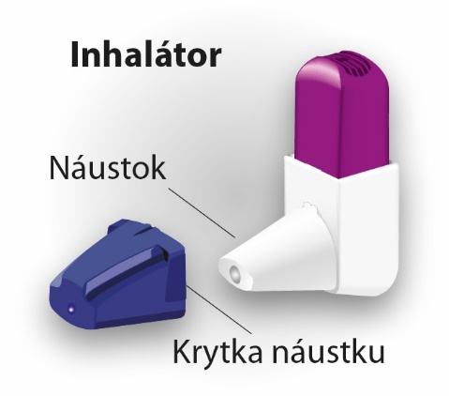

SPRÁVNY SPÔSOB POUŽÍVANIA

1. krok: ZATRIASŤ  • Odstráňte krytku náustku.  • Inhalátorom zatraste 3 až 5-krát a držte ho pritom vo vzpriamenej polohe. | ZATRASTE 3x – 5x  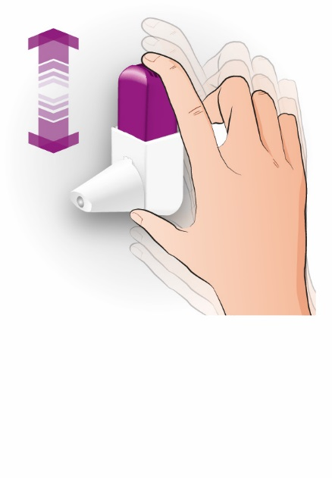 | Dôležité veci, ktoré si je potrebné zapamätať  • Je dôležité, aby ste inhalátor držali vo vzpriamenej polohe.  • Ak inhalátor počas trasenia náhodne stlačíte, vyprázdnite prášok z náustku, ako je znázornené nižšie.

2. krok: STLAČIŤ  • Inhalátor naďalej držte vo vzpriamenej polohe medzi ukazovákom a palcom.  • Zatlačte, kým budete počuť cvaknutie a počkajte, kým inhalátor zacvakne do pôvodnej polohy. Tým sa uvoľní dávka.  • Inhalátor stlačte len raz | STAČTE 1 x  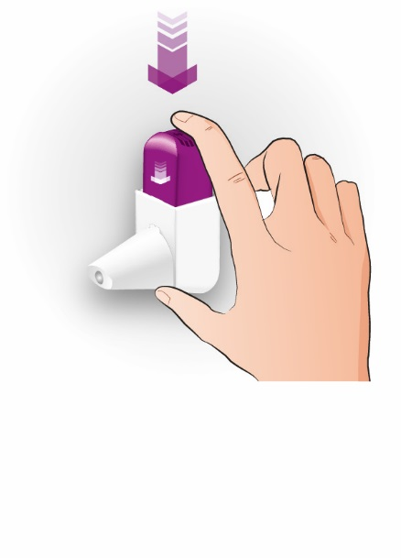 | Dôležité veci, ktoré si je potrebné zapamätať  • Inhalátor nebude možné stlačiť, ak je krytka náustku na svojom mieste.  • Inhalátor stlačte len raz.  • Ak ho náhodne stlačíte viackrát, z náustku odstráňte prášok, pozrite nižšie.  • Stlačte, aby sa dávka uvoľnila pred inhaláciou, nie zároveň.  • Inhalátor počas stlačenia a inhalácie dávky držte vo vzpriamenej polohe. Ak ho prevrátite, prášok by sa mohol uvoľniť ešte pred inhaláciou.

3. krok: INHALOVAŤ  • Inhalátor naďalej držte vo vzpriamenej polohe.  • Vydýchnite ako obvykle.  • Náustok si vložte do úst medzi zuby a pery pevne zovrite okolo neho.  • Zhlboka sa nadýchnite.  • Inhalátor si vyberte z úst, aspoň na 5 sekúnd zadržte dych a potom dýchajte normálne. | INHALUJTE  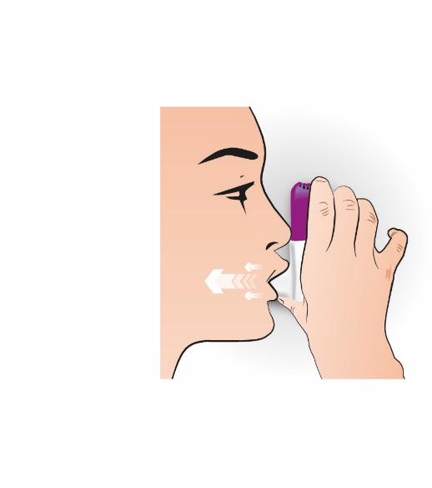 | Dôležité veci, ktoré si je potrebné zapamätať  • Dohliadnite na to, aby ste mali celý náustok dostatočne hlboko v ústach a liek sa tak mohol dostať do pľúc.  • Dohliadnite na to, aby ste mali pery pevne zovreté okolo náustku.  • Do inhalátora nevydychujte. Toto je dôležité: inhalátor by to mohlo upchať. Ak ste do inhalátora vydýchli, vyprázdnite prášok z náustku, pozri nižšie.

Po použití inhalátora:

• Na náustok nasaďte krytku náustku. Zabráni náhodnému uvoľneniu inhalátora.

• Po užití dávky si vypláchnite ústa vodou a vodu vypľujte a/alebo si vyčistite zuby. Pomôže to predchádzať kandidóze a zachrípnutiu.

Ako odstrániť prášok z náustku  Ak inhalátor náhodne stlačíte alebo ho stlačíte viac než raz či do neho vydýchnete, vyprázdnite ho.  • Poklepte náustkom o stôl alebo o dlaň, aby ste z neho odstránili prášok.  • Potom zopakujte kroky zatriasť – stlačiť – inhalovať. | 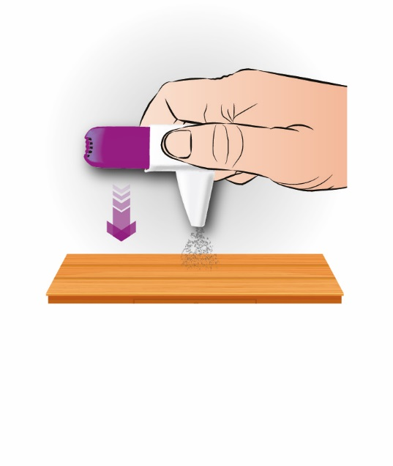

Čistenie inhalátora Easyhaler

Inhalátor udržiavajte v suchu a čistote. Náustok inhalátora môžete v prípade potreby utrieť suchou handrou alebo servítkou. Nepoužívajte vodu: prášok v inhalátore Easyhaler je citlivý na vlhkosť.

Používanie inhalátora Easyhaler s ochranným krytom  Inhalátor môžete používať s ochranným krytom. Pomáha to predĺžiť životnosť lieku. Pri prvom vložení inhalátora do ochranného krytu sa uistite, či je na inhalátore krytka náustku, pretože tým predídete náhodnému uvoľneniu inhalátora. Inhalátor môžete používať bez toho, aby ste ho vybrali z ochranného krytu.  Postupujte podľa pokynov vyššie: 1. zatriasť – 2. stlačiť – 3. inhalovať.  Nezabudnite:  • Počas stlačenia držte inhalátor vo vzpriamenej polohe.  • Po podaní dávky nezabudnite nasadiť krytku náustku, pretože tým predídete náhodnému uvoľneniu inhalátora. | 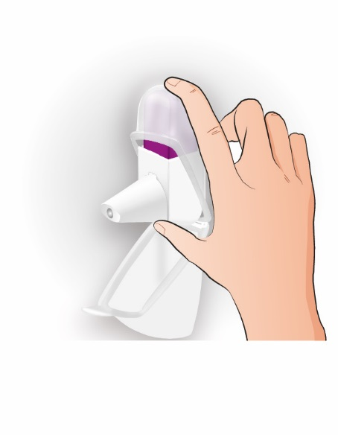

Kedy prejsť na nový inhalátor Easyhaler  Počítadlo dávok znázorňuje počet zostávajúcich dávok. Pohne sa po každom 5. stlačení. Keď sa jeho farba začne meniť na červenú, v inhalátore zostáva 20 dávok.  Ak ešte nemáte nový inhalátor Easyhaler, požiadajte svojho lekára, aby vám predpísal nový. Keď počítadlo dosiahne hodnotu 0 (nula), inhalátor Easyhaler musíte vymeniť.  Ak používate ochranný kryt, môžete ho ponechať na mieste a vložiť doň nový inhalátor. | 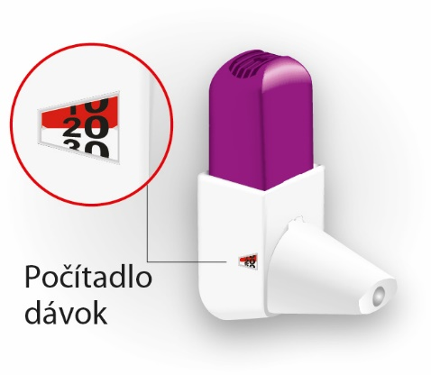

Zapamätajte si

- 1. zatriasť – 2. stlačiť – 3. inhalovať.
- Po užití dávky si vypláchnite ústa vodou a vodu vypľujte a/alebo si vyčistite zuby.
- Zabráňte navlhnutiu inhalátora.

Ak máte akékoľvek ďalšie otázky o používaní tohto lieku, obráťte sa na svojho lekára alebo lekárnika.

